# 生物遗传的特点

生物遗传具有以下四个特点：

1. 不断繁殖
2. 生存竞争
3. 适者生存
4. 遗传和变异

生物遗传的特点：

1. 分离规律
2. 自由组合规律

生物变异的特点

1. 基因重组
2. 基因突变
3. 染色体变异

# 遗传算法的适应场景

适合各种非线性、多变量、多目标复杂的自适应系统问题。

# 遗传算法的特点

1. 智能式搜索。依据适应度（目标函数）进行的只能搜索。
2. 渐进式优化。利用复制、交换、突变等操作使下一代结果优于上一代。
3. 全局最优解。 采用交换和突变操作产生新个体，使得搜索得到的优化结果逼近全局最优解。
4. 黑箱式结构。根据问题的特征进行编码（输入）和确定适应度（输出），具有只考虑输入与输出关系的黑箱式结构，并不深究输入与输出关系的原因。
5. 通用性强。不要求明确的数学表达式，只需要一些简单的原则要求，可应用于解决离散问题、函数关系不明确的复杂问题。
6. 并行式运算。每次迭代计算都是对群体中的所有个体同时进行运算，是并行式运算方式，搜索速度快。

# 遗传算法的发展历史

大约1950年提出

# 特别有效的领域

结构优化设计，人工智能，复杂问题优化，复杂效果分析，综合应用

# 可以改进的地方

编码技术和程序表达技术的改进。

复制、交换、突变等遗传操作的改进。

适应度的表达和计算的改进。

寻求其他有效遗传算子，防止近缘杂交、过早收敛。

进一步探讨遗传算法和遗传规划的机理。

开发遗传算法和遗传规划的商业软件。

# 基本运算过程

1、 编码、随机产生初始群体

2、 个体评价、选择、确定是否输出

3、 随机交叉运算（产生新解得算子）

4、 随机变异运算（产生新解得算子）

5、 转向个体评价，开始新循环

## 流程图

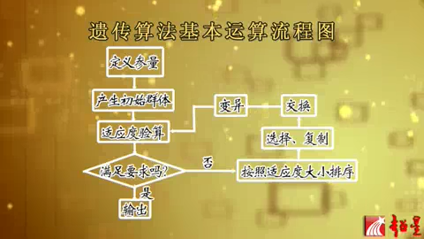

## 编码

**遗传算法的工作对象是字符串，对字符串的编码要求：**

字符串要反应所研究问题的性质。

字符串的表达要便于计算机处理。

**适应度：**

在遗传算法中，衡量个体优劣的尺寸是适应度。根据适应度的大小决定个体繁殖的数量、或者决定其是否消亡。适应度是驱动遗传算法的动力。

**复制：**

复制算子将优良个体在下一代予以繁殖，体现了“适者生存”的自然选择原则。

个体被复制的数量是按照适应度的大小决定的，适应度大的复制得多，适应度小的复制得少，群体中个体总数保持不变。

J.H.Holland提出*轮盘方式*选择复制对象，知道满足所需要的个体数目。

## Example

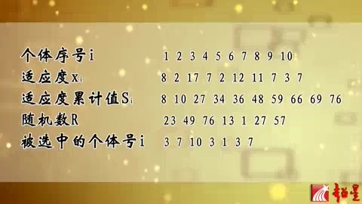

***第二集***

## 交换

交换是遗传算法中产生新个体的主要手段，将两个个体的部分字符互相交换。

执行交换的个体是随机选择的

交换的概率一般为50%-80%

## 变异

变异是遗传算法中产生新个体的另一种方法，借鉴了生物学中的突变现象，将被选择的个体的部分字符进行补运算。

## 终止条件

遗传算法是一种反复迭代的搜索方法，它通过多次进化逐渐逼近最优解。

最常用的终止方法是迭代代数。

当目标函数优最优目标值时，可采用控制偏差的方式实现终止。

第三种终止方法是检查适应度的变化。

***第三集***

# 模式理论

编码的左边数字越小，则其适应度将越大。这种字符串（编码）的形式特征叫做编码的模式（Schema）。

模式理论的基本概念

模式中确定的字符的个数成为模式的阶数（Order），记作0（H）。

例如：0（000***）=3

模式中最前面和最后面两个确定字符的距离称为模式的长度（Defining Length）记作&（H）。

例如： &（00*0*）=3

&（*0***）=0

若字符串的长度为L，字符的取值为K种，则字符串的模式数目为n1 = （K+1）^L

## 遗传过程的模式数目及模式定理

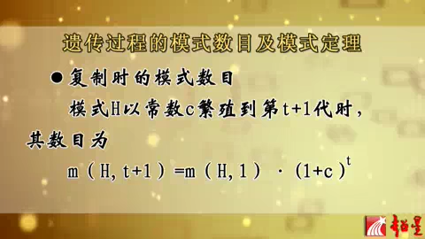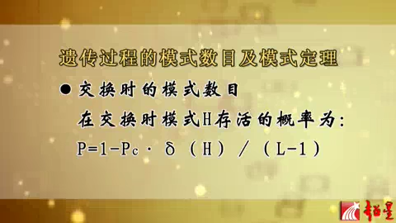

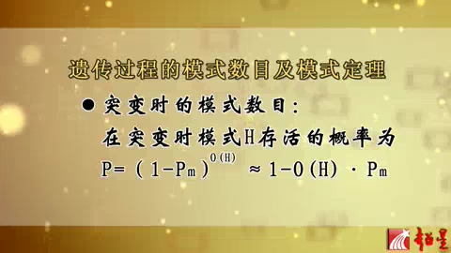

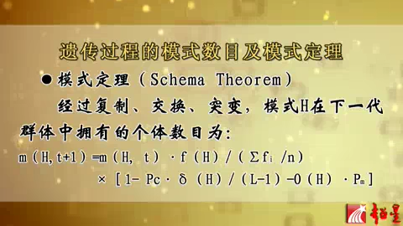

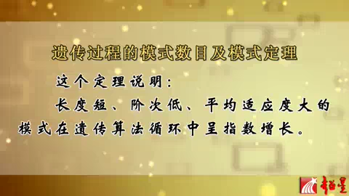

# 第三章、算子及参数技术（*）

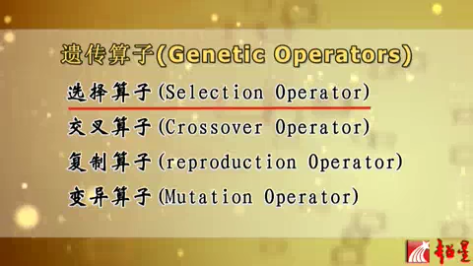

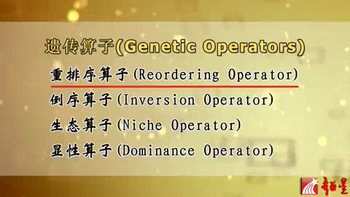

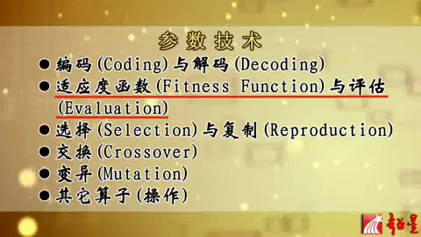

## 编码与解码

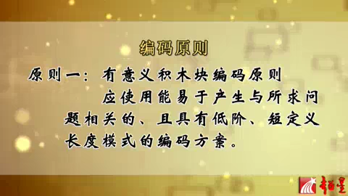

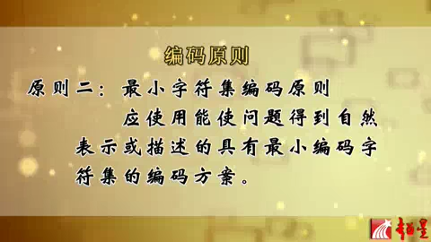

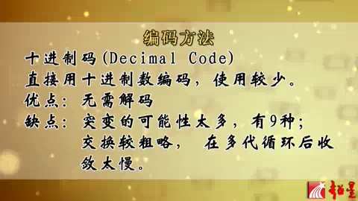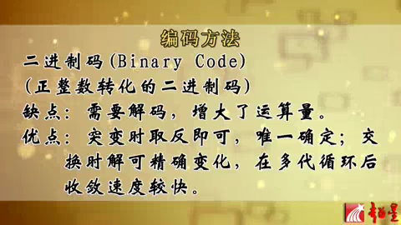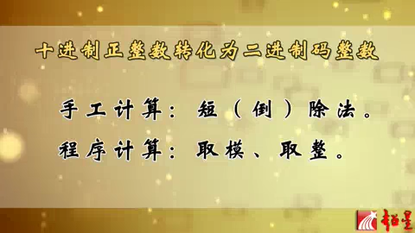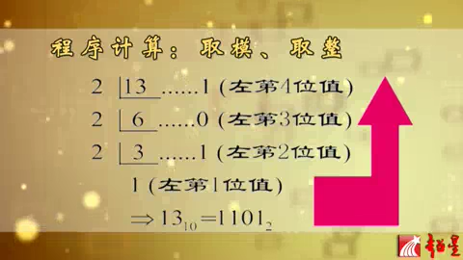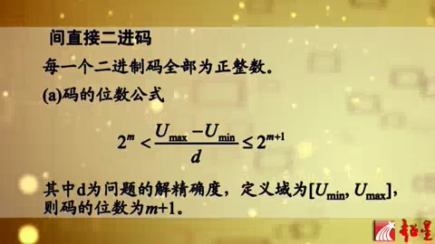

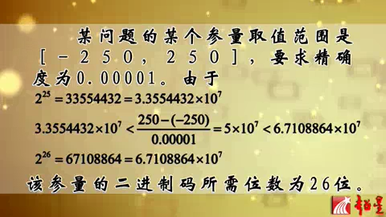

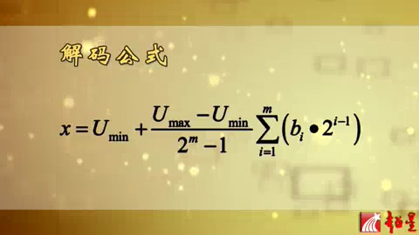

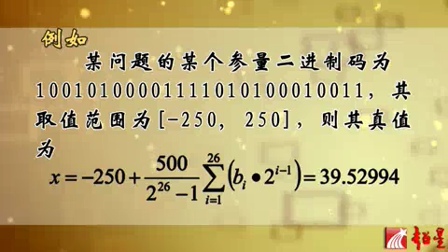

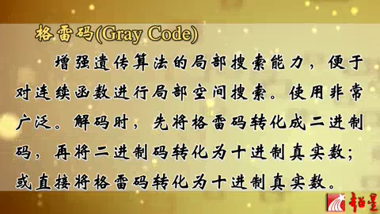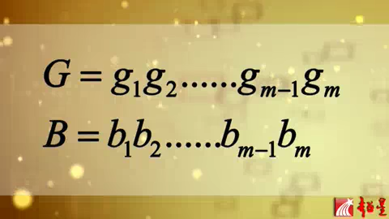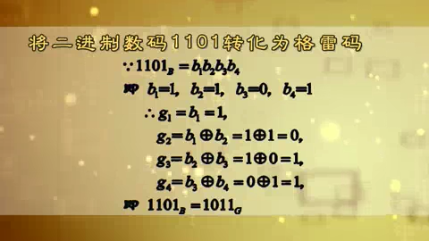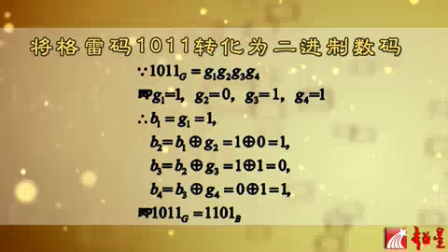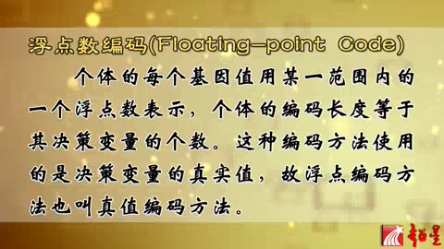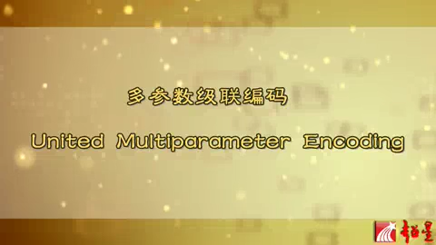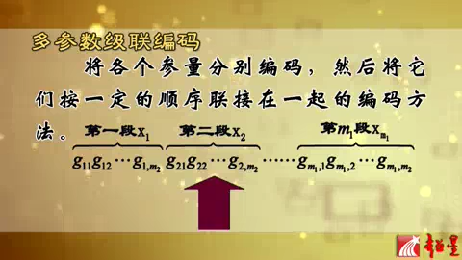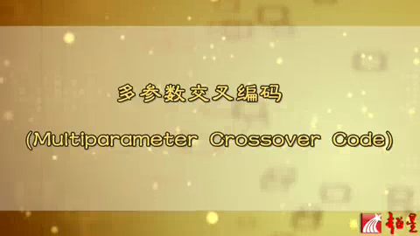

## 适应度函数

